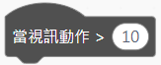

用此積木前，需先透過積木”視訊設為 : 開啟”打開視訊，這個積木原理類似廣播積木，只是廣播時機是由Scratch偵測視訊內容來決定是否觸發，其中參數10我們可以理解成物體在視訊中移動的速度，例如揮手或移動頭部等等有位移的動作，當Scratch判定視訊中有物體移動幅度超過10時，就會廣播”當視訊動作>10”這個事件，事先定義於”當視訊動作>10”下方的程式就會被執行。

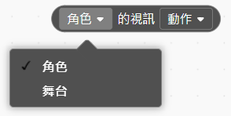 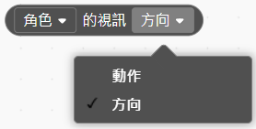

用此積木前，需先透過積木”視訊設為 : 開啟”打開視訊，說明如下表

|  |  |  |
| --- | --- | --- |
| 變化\目標 | 舞台 | 角色 (有效範圍只有角色蓋住視訊的區域) |
| 動作 | 整個舞台區域視訊畫面內物體移動的速度 | 與角色重疊的視訊畫面區域物體移動的速度 |
| 方向 | 整個舞台區域視訊畫面內物體移動的方向 | 與角色重疊的視訊畫面區域物體移動的方向 |

Scratch 的方向定義如下圖，正上方為0，左右各負正180度

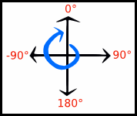

以下圖舉例來說，有一物體由右上角移到左下角，則移動方向是-135度，而動作數值是依實際移動速度決定。